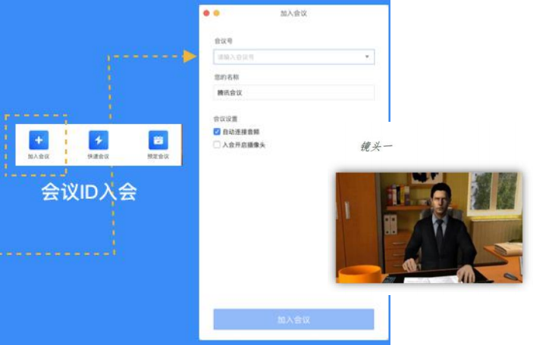

【腾讯会议】操作流程

一、客户端下载安装
链接：https://meeting.tencent.com/download-center.html?from=1001
选择相应系统的最新版本进行下载并安装，2 个设备需同时安装。

二、登录注册腾讯会议

1、注册账号，记住密码。
● 打开腾讯会议
● 点击“注册/登录”按钮，进入账号密码登录页面
● 点击“新用户注册”进入官网注册页
● 根据要求填写对应的信息
● 完成注册

2、登录
● 账号密码登录
● 验证码登录
● 微信登录

三、考核
● 打开腾讯会议，在腾讯会议主面板，选择“加入会议” ，输入会议号和密码，名称设 置为【身份证号码后四位+姓名】，并勾选入会前设置项【开启摄像头】【自动连接音频】， 点击“加入会议”即可成功入会；

● 先在等候室等待，根据面试序号，轮到本人考核时，秘书会将其拉入面试会场；
● 进入会场后，开启【麦克风】【摄像头】，镜头如图所示。

● 腾讯会议私聊消息里会发送【talkline 会议 ID 号和密码】，根据信息登录 2 号机位。

当需要汇报 PPT 时，1 号机位【腾讯会议】先打开 PPT，
● 点击会议中底部工具栏的”共享屏幕“按钮，选择共享【桌面 1】；
● 勾选“同时共享电脑声音” 、“视频流畅度优先”；
● 点击“确认共享”按钮确定发起共享。
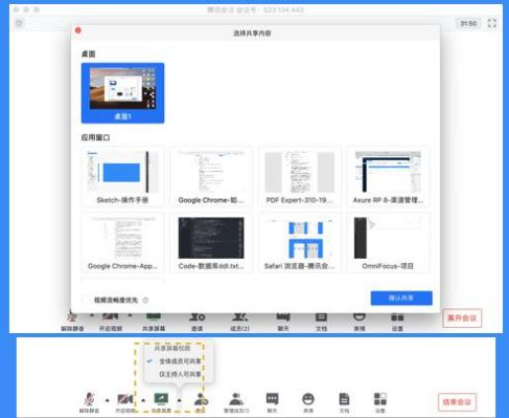
屏幕共享菜单：当您共享屏幕后，屏幕共享菜单将会在 3s后进入沉浸模式， 自动隐藏在 桌面顶部的中间，您需要将鼠标放置桌面上方即可将其唤出。
● 结束共享屏幕
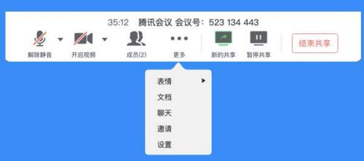

四、其他要求
参见《重庆医科大学2023年推免研究生（含直博生）网络复试规范》

